Làm giao diện như sau :

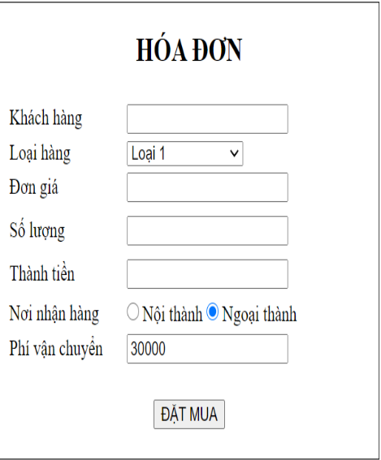

YÊU CẦU:

* Khi chọn Loại: Loại 1 thì điền Đơn giá: 500000, Loại 2 thì điền Đơn giá: 300000, Loại 3 thì điền Đơn giá: 100000
* Chọn Nơi nhận hàng thì hiển thị phí vận chuyển: Nội thành: 0, Ngoại thành: 30000
* Khi nhấn vào nút “Đặt mua”
  + Bắt buộc nhập liệu tất cả các trường trên form, hiển thị thông báo bên cạnh các đối tượng

Tính thành tiền = Số lượng \* Đơn giá